**Работа 4 Усилительнве каскады с гальванической связью**

**Исследование каскада ОЭ**

**Расчет каскада ОЭ постоянному току** (первый этап анализа).

Выполняется для состояния схемы, при котором источники питания включены; входной сигнал не изменяется; в схеме действуют постоянные напряжения и токи.

Рис. 4.4.13.

Результат расчета схемы каскада ОЭ

Uк

RН

10k

еГ

RК-2,8k

+ЕК

0,1

Rэ-100

Uб

Uэ

0,7

1,7

5

Порядок расчета: выбор режима транзистора по постоянному току; определение потенциалов узлов схемы; расчет резисторов схемы по закону Ома..

Заданы параметры: Ек = 5В, Rн = 10k, Uэ = 0,1В.

**Определение потенциалов узлов.**

Учитывая напряжения между выводами транзистора для типового режима и заданный потенциал Uэ, получим:  
Uб = Uэ + Uбэ = 0,1 + 0,6 = 0,7 В. Uк = Uэ + Uкэ = 0,1 + 1,6 = 1,7 В.

Расчет сопротивлений резисторов по формуле R = Uab / I.

Rk = (Ek – Uk) / (Ik+Iн), где Iн = Uk / Rн.

Iн =1,7 / 10∙103 = 0,17∙10-3 = 0,17 мА.

Rk = (5 – 1,7) / (I0-3+0,17∙10-3) =3,3 / 1,17∙10-3 = 2,82∙103 = 2,8k

**Расчет малосигнальных параметров**



Rэкв = 2 кОм; Ku.оэ = 15,8

**Задание 4.1. Исследование передаточных характеристик каскада ОЭ е режиме DC.**

Введите схему каскада общий эмиттер с гальванической связью (рис. 4.13). Установите источник V1 модель – 1МГц, частота 1000Гц, амплитуда 0,05 В, а транзистор Q1 типа Generic. Включите вывод номеров узлов, определите номер узла коллектора. В схеме рис. 4.14 узел 2- выход. В вашей схеме может получиться другой номер узла, его необходимо указать в столбце X Expression (Рис.4.15)

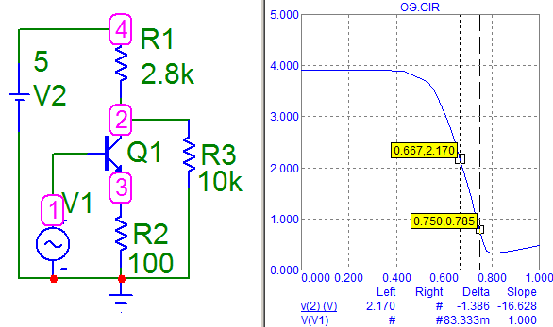

Рис. 4.14. Каскад ОЭ

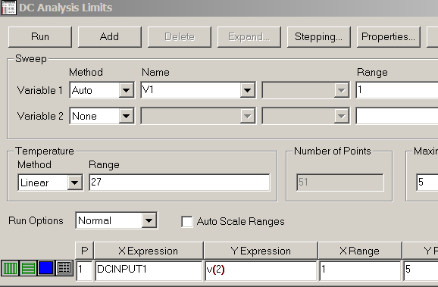

Рис. 4.15. DC, параметры

Снимите передаточную характеристику каскада  в режиме DC. . В окне параметров анализа (рис. 4.15) выберите имя входной переменной Variable 1 Name - V1, установите диапазон Range, равным 1. Такое жа значение (Ctrl -C – Ctrl-V) запишите в столбце Х Range. При этом минимум по умолчанию равен нулю, а шаг – 5% Установите максимальные значение координат графика для выходного напряжения Y Range 5 Вольт.

По передаточной характеристике (рис. 4.14) определите коэффициент усиления каскада по напряжению для середины активного участка характеристики. Включите режим «Cursor Mode» (F8), установите два курсора левой и правой кнопками мыши. В нижней части окна, в столбце «Slope» получим производную, вычисленную как отношение конечных разностей. Для данного графика она определяет коэффициент усиления по напряжению.

Поясните, какой знак имеет коэффициент усиления.

Сравните экспериментальное значение коэффициента усиления с теоретическим. Укажите на графике участки, соответствующие активному режиму транзистора, режиму отсечки, режиму насыщения.

Установите функцию Stepping в окне режима DC (Рис. 4.15) , определите экспериментально влияние сопротивления обратной связи (R2) на коэффициент усиления каскада. Для настройки этого режима в окне Stepping необходимо выбрать элемент, параметр которого должен изменяться (R2), пределы изменения параметра, шаг и метод изменения. На приведенном рисунке для сопротивления обратной связи R2 выбран логарифмический метод изменения от 50 Ом до 200 Ом с множителем 2. В результате R2 примет значения 50, 100 и 200 Ом. Для каждого значения R2 определите коэффициент усиления. Переход с одного графика на другой выполняют клавиши управления курсором на клавиатуре. В верхней части графика отображается значение параметра.

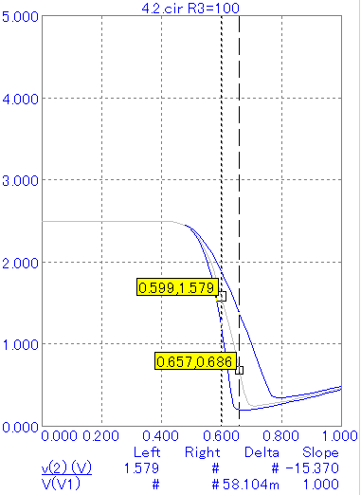

Рис. 4.27   
Определение Кu ОЭ

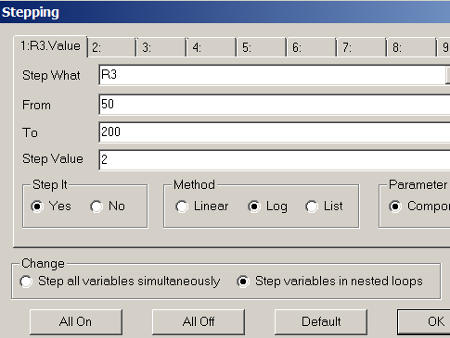

Рис. 4.26. настройка Stepping

Определите коэффициент усиления, допустимые диапазоны изменения входного и выходного напрчжений, уточните исходное положение рабочей точки А (расчетное значение Uб = 0,7В).

**Задание 4.2**. **Исследование влияния температуры на передаточную характеристику.** В окне Temperature Range введите: 50, -50, 50. Это диапазон температур от 50 до -50 с шагом 50 градусов: Определите изменения входного и выходного напряжений при изменении температуры на 1 градус.

**Задание 4.3**. **Исследование временных диаграмм каскада ОЭ**

На вход подается гармонический сигнал. Анализируется форма выходного сигнала. Определяется коэффициент усиления и искажения сигнала.

Анализ вида передаточной характеристики каскада (рис. 4.27) позволяет определить постоянную составляющую входного напряжения, соответствующую середине активного участка и допустимую амплитуду для неискаженного усиления. Двойным щелчком по символу источника V1 (рис. 4.22) откройте окно параметров и установите, например: частота F= 1000, амплитуда A=0.01, постоянная составляющая DC =0,6.

Запустите Transient Analysis с параметрами, показанными на рис. 4.28. Для входного и выходного напряжений, имеющих различные диапазоны изменения, предусмотрены отдельные графики. По временным диаграммам (Рис. 4.29) определите коэффициент усиления - отношение размаха колебания (удвоенной амплитуды) выходного сигнала к размаху входного сигнала. Для измерения размаха колебания сигнала целесообразно выделить часть графика, увеличить масштаб, измерить размах колебания от минимума до максимума, являющийся удвоенной амплитудой.

2) Выполните анализ влияния температуры на параметры выходного сигнала. . Для этого в окне параметров режима Transient укажите диапазон вариации температуры Temperature : 50, -50, 50, это максимум, минимум, шаг. Будут построены три характеристики для температур 50, 0, -50. Объясните результаты.

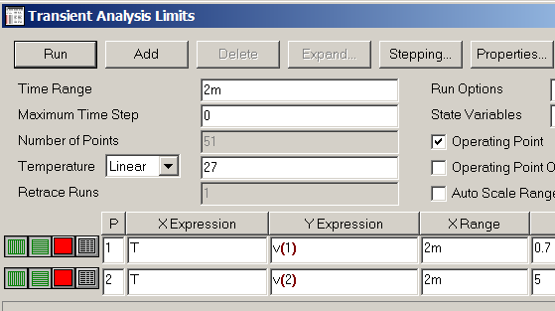

Рис. 4.28. Режим Transient

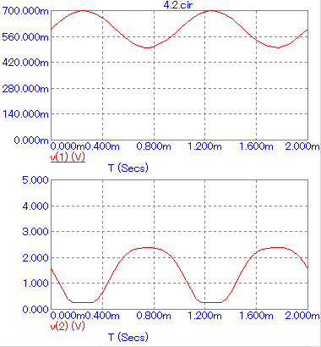

Рис. 4.29. Результат режима Transient

**Задание 4.4.** Используйте функцию Stepping для экспериментального определения максимальной амплитуды. Скорректируйте при необходимости потенциал базы.

**Задание 4.5. Исследование каскада ОБ с гальванической связью.**

Выполните заданные исследования каскада (Рис. 4.30) по методике, изложенной в заданиях 4.1 и 4.2.. По приведенной передаточной характеристике лпоеделите лиапазоны, которые необходимо установить в окне параметров DC анализа. В строке Variable 1 укажите имя V1 и диапазон 0, -1, в строке «X Range» установке 0,-1, а в строке «Y Range» установке 5,-1.

По передаточной характеристике определите коэффициент усиления каскада по напряжению для середины активного участка характеристики.

Выполните исследование работы каскада в режиме усиления гармонического сигнала (Transient Analysis). Для источника V1 установите F=1000; A=0.1; DC=-0.6. В окне Transient Analysis Limits установите Time Range = 2m. Для графика 1 установите P=1; X Expression =T; Y Expression =v(1); X Range = 2m; Y Range = 0,-0.7. Для графика 2 установите P=2; X Expression =T; Y Expression =v(2); X Range = 50m; Y Range = 5. По экспериментальным временным диаграммам определите постоянные составляющие и амплитуды входного и выходного сигналов, а также коэффициент усиления каскада по напряжению.

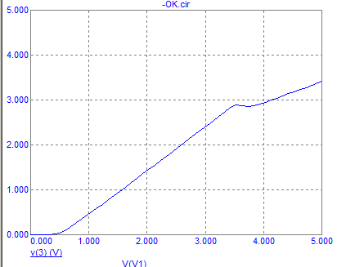

Рис. 4.33. Передаточная   
характеристика ОК

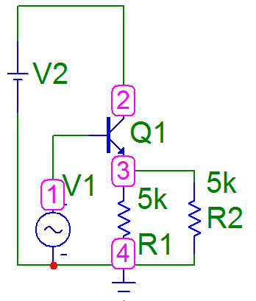

Рис.4.32.Схема каскада ОК

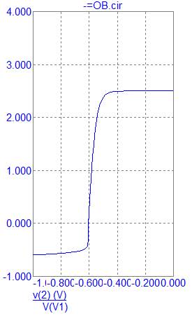

Рис. 4.31. Передаточная   
характеристика ОБ

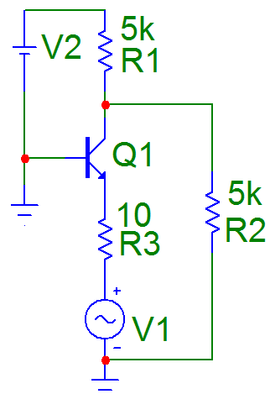

Рис.4.30.Схемакаскада ОБ

**Задание 4.6. Исследование каскада ОК с гальванической связью.**

Выполните исследование схемы каскада (Рис. 4.32) по методике, изложенной в заданиях 4.1 и 4.2.. Передаточная характеристика показана на рис. 4.33. установите источник V1 модель – 1МГц, частота 1000, амплитуда 5 В; Транзистор Q1 типа Generic. Снимите передаточную характеристику каскада  в режиме DC. В строке Variable 1 укажите имя V1 и диапазон 5. В строке «X Range» и в строке «Y Range» установке 5.

По передаточной характеристике определите коэффициент усиления каскада по напряжению для середины активного участка характеристики.

Выполните исследование работы каскада в режиме усиления гармонического сигнала (Transient Analysis). Для источника V1 установите F=100; A=0.1; DC=-0.6. В окне Transient Analysis Limits установите Time Range = 50m. Для графика 1 установите P=1; X Expression =T; Y Expression =v(1); X Range = 50m; Y Range = 0,-0.7. Для графика 2 установите P=2; X Expression =T; Y Expression =v(2); X Range = 50m; Y Range = 10. По экспериментальным временным диаграммам определите постоянные составляющие и амплитуды входного и выходного сигналов, а также коэффициент усиления каскада по напряжению. Для измерения амплитуды сигнала целесообразно выделить часть графика, увеличить масштаб, измерить размах колебания от минимума до максимума, являющийся удвоенной амплитудой.

**Контрольные вопросы**

|  |  |
| --- | --- |
| 1.  2.  3.  4.  5.  6.  7.  8.  9.  10.  11.  12. | Физика работы транзистора. Активный режим транзистора. Токи в транзисторе.  Каскад общий эмиттер с гальванической связью. Характеристики и параметры.  Каскад общая база с гальванической связью. Характеристики и параметры.  Каскад общий коллектор с гальванической связью. Характеристики и параметры.  Какая связь каскадов называется гальванической?.  Какой режим транзистора называется активным?  Как смещены переходы транзистора для получения активного режима?  Поясните вид входных и выходных характеристик транзистора.  Поясните назначение передаточной характеристики транзисторного каскада.  Укажите участки передаточной характеристики, соответствующие различным режимам работы транзистора – активному, отсечки, насыщения.  Перечислите характерные особенности усилительных каскадов (ОЭ, ЭБ, ОК).  Укажите каскады, у которых коэффициент усиления по напряжению больше 1. |